デジタルマニファクチャリング研究会
入会申込書
令和 年 月 日
企 業 名
所 在 地

参加者氏名 | 電話番号 | メールアドレス
※申込書に記入いただいた個人情報は、本研究会の参加者名簿としてのみ利用させていただきます。今後、本研究会が開催する事業のご案内をさせていただくことがございますのでご了承をお願い申し上げます。
必要事項をご記入の上、FAX、E-mail又は郵送でお申し込みください。
申し込み先
〒623－0011 綾部市青野町西馬場下３３－１
京都府中小企業技術センター 中丹技術支援室
ＦＡＸ：０７７３－４３－４３４１
メール：chutan@kptc.jp

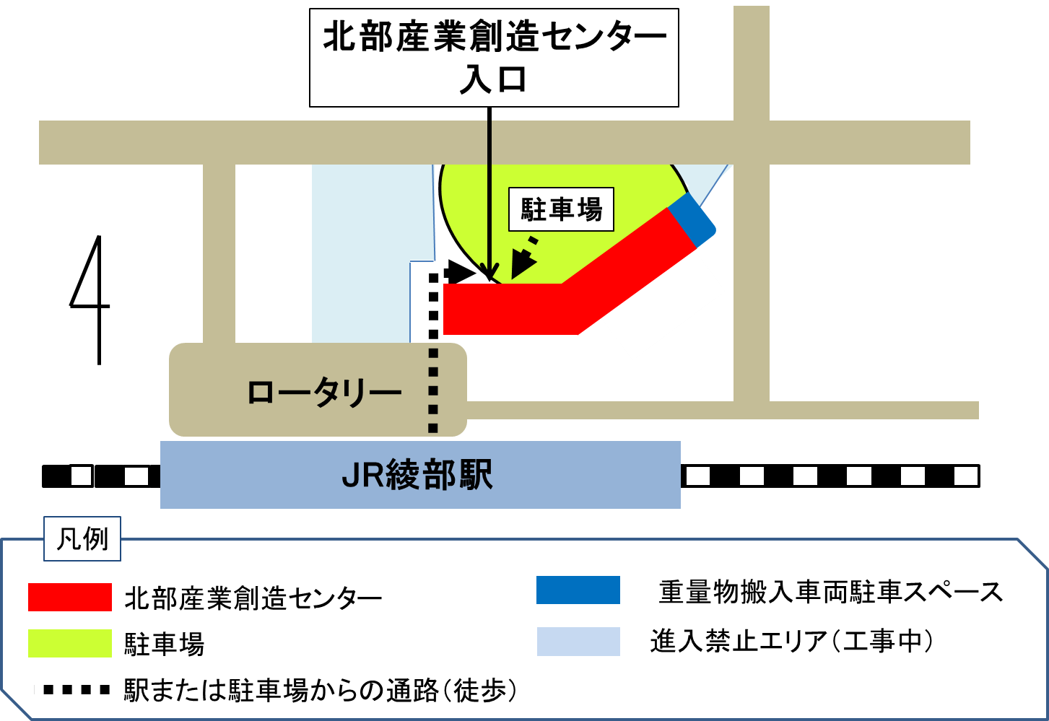
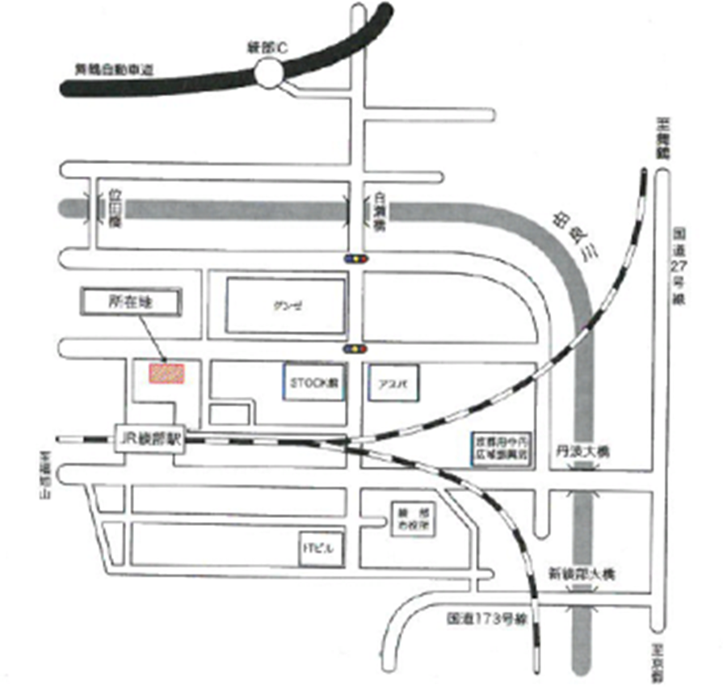
多数の方の会員ご登録をお待ち申し上げます。
＜会場、交通のご案内＞

